Cardioïde
Table des matières
Introduction 2

Introduction
La cardioïde de paramètre a>0 est la courbe d'équation polaire (dans un repère orthonormé) r=a(1+cos(θ)). Il s'agit de la trajectoire d'un point fixé à un cercle qui roule sans glisser sur un second cercle de même diamètre (ici a).
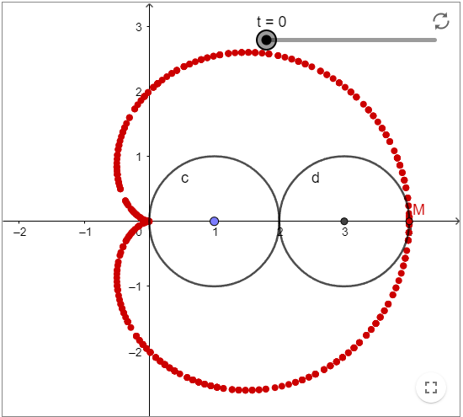
Le périmètre de la cardioïde de paramètre a est 8a; son aire est (3/2)πa².
La cardioïde peut être vue comme cas particulier de plusieurs courbes :
- une conchoïde de cercle relativement à un point situé sur le cercle, avec une raison égale au diamètre du cercle.
- un limaçon de Pascal.
- une podaire de cercle par rapport à un de ses points.

